Pflanzgruben für Bäume erstellen (S. 107 bis 112 aus dem 1. Lehrjahr im Anhang)
- Beschreibe die Abfolge der Arbeitsschritte für das Ausheben der Pflanzgruppe bis zum fertigen Stellen des Baumes (ohne noch zu erfolgende Baumsicherung). Ergänzen der Angaben und Kurzbeschreibung der Arbeitsschritten

1) Pflanzloch ausheben, Grösse?:............................................................................................................
2) Tiefe der Baumgrube? Sohle?.............................................................................................................
...................................................................................................................................................................
3) .............................................................................................................................................................
4)...............................................................................................................................................................
5)...............................................................................................................................................................
6)...............................................................................................................................................................
7)...............................................................................................................................................................
8)...............................................................................................................................................................

- Beschreibe, wieso ein Giessrand angelegt wird. Was ist der Zweck eines Giessrandes.
...................................................................................................................................................................
...................................................................................................................................................................
Zu 1.1 Bäume im gebauten Umfeld (S. 31)
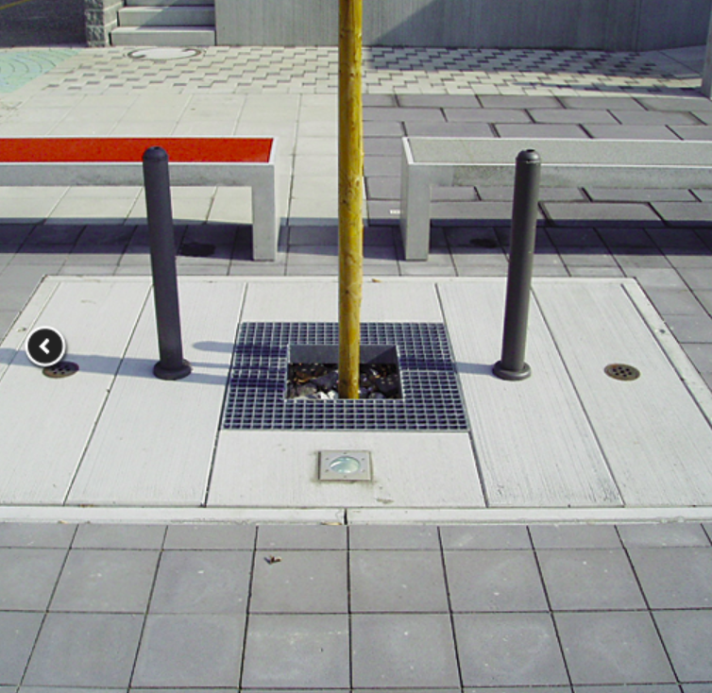 | 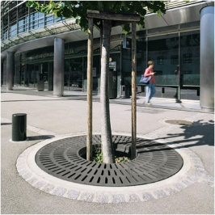 | 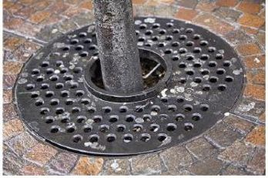
Betrachten sie die drei Abbildungen oben von verschiedenen Baumscheibenabdeckungen und beantworten sie mit Hilfe des Textes auf Seite 31 folgende Fragen:
- Wie gross (Mindestgrösse) in m² sollte eine Baumscheibe angelegt werden. (S. 31) …………..m²
- Wie gross in m² schätzen Sie die Fläche unter einem weit ausladenden Baum im freien Stand?
Grösse der Fläche unter einem ausgewachsenem ausladenden Baum?
Ihre Schätzung: ……………………… m²
Bemerke: Der Wurzelbereich ist in etwa gleich gross

- Wie gross wird der Durchmesser eines Kreises mit der Grundfläche von Frage 4? ………………

- Wie gross (m²) sollte im Idealfall eine Baumscheibe sein, wenn für den Wurzelraum 12 m³ angeboten werden soll und dies bei einer Tiefe von 1,5m?

7) Welche Eigenschaften muss ein Bodensubstart für Strassenbäume aufweisen?
...................................................................................................................................................................
...................................................................................................................................................................
8) Betrachte unten stehende Abbildung.
Beschreibe die baulichen Massnahmen, damit die Wachstumsbedingungen für den Baum im befahrenen Strassenraum verbessert werden. (Beschreibung auch Seite 31 und 32 im Fachkundeordnert)
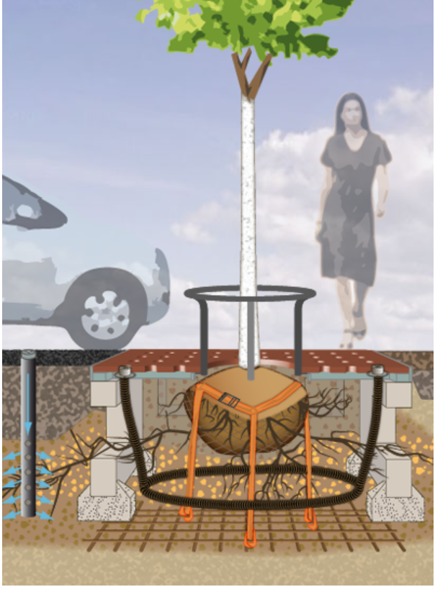 | 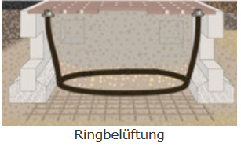
...................................................................................................................................................................
...................................................................................................................................................................
...................................................................................................................................................................
...................................................................................................................................................................
...................................................................................................................................................................

Befestigungs- und Verankerungsmethoden (Repetition aus dem 1. Lehrjahr)
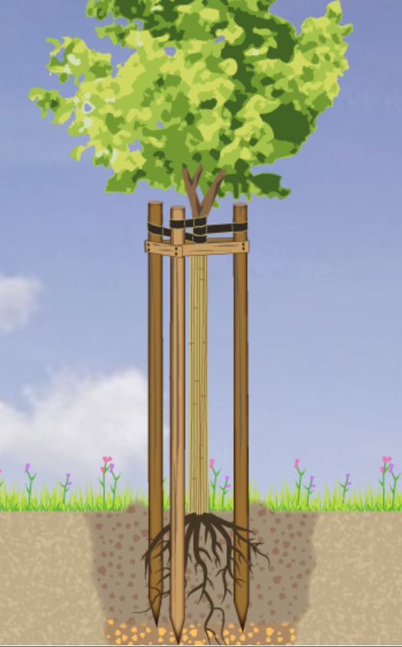 | 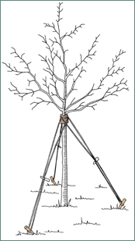
9) Wie nennen sich obigen Verankerungsmethode für Hochstämme? links? und Abb. rechts.
...................................................................................................................................................................
10) Wieso wird ein Stammschutz angebracht? Erkläre sie.
...................................................................................................................................................................
...................................................................................................................................................................
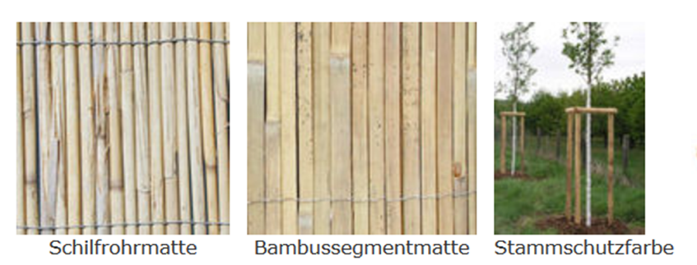 | 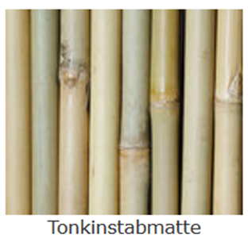
10) Wie nennt sich die unten abgebildete Verankerungsart?
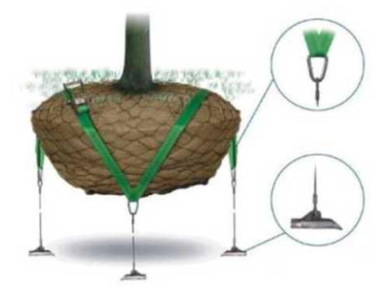 | 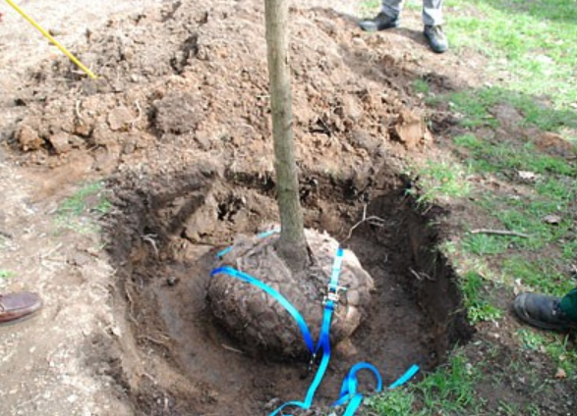
...................................................................................................................................................................
….und wann kann sie zur Anwendung kommen?
...................................................................................................................................................................
...................................................................................................................................................................
Pflanzgruben für Bäume erstellen | 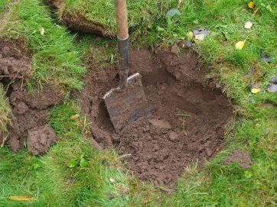
- Beschreibe die Abfolge der Arbeitsschritte für das Ausheben der Pflanzgruppe bis zum fertigen Stellen des Baumes (ohne noch zu erfolgende Baumsicherung). Ergänzen der Angaben und Kurzbeschreibung der Arbeitsschritten
1) Pflanzloch ausheben, Grösse: 1.5 x Ballendurchmesser
2) Tiefe der Baumgrube. So tief wie der Ballen hoch ist. Sohle lockern
3) Baum in Pflanzgrube heben und ausrichten
4) Balliergitter und Gewebe oben aufschneiden und auf die Seite biegen. Nur Ballenoberseite sollte frei Sein. Seitenflächen bleiben balliert.
5) Bodenverbesserer und Dünger zugeben.
6) Baumgrube auffüllen
7) Giessrand erstellen
8) Baum angiessen. Solange bis das Wasser nicht mehr versickert.
- Ergänze handschriftlich und verweise mit Pfeil auf die Skizze auf Seite 3.

- Beschreibe, wieso ein Giessrand angelegt wird. Was ist der Zweck eines Giessrandes.
Der Giessrand dient dazu, dass das Wasser gestaut wird und nicht abfliesst. Es kann somit versickern und direkt zu den baumwurzeln gelangen.

Zu 1.2 Bäume im gebauten Umfeld
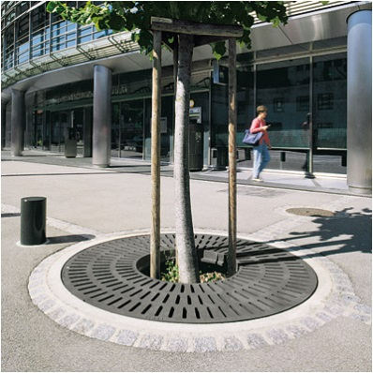

Betrachten sie die drei Abbildungen oben von verschiedenen Baumscheibenabdeckungen und beantworten sie mit Hilfe des Textes auf Seite 4 folgende Fragen:
- Wie gross in m² sollte der Bodenraum für die optimale Entwicklung eines Einzelbaum ca. sein ?
200 m2
- Wie gross wird der Durchmesser eines Kreises mit der Grundfläche von Frage 4?
200 : 3.14 = 63.69 / Wu1zel aus 63.69 = 7.98 / 7.98 x2 = 15.96 m
- Wie gross (m²)sollet im Idealfall eine Baumscheibe sein, wenn für den Wurzelraum 12 m³ angeboten werden soll und dies bei einer Tiefe von 1,5m? 8 m2

7) Bei zu kleinen Baumgruben schränken welche Faktoren ein gesundes Baumwachstum ein?
Der Baum erhält zu wenige Nährstoffe und zu wenig Wasser. Bei einem ungenügenden Wurzelraum ist auch die Standfestigkeit gefährdet.

8) Betrachte unten stehende Abbildung.
Beschreibe die baulichen Massnahmen, damit die Wachstumsbedingungen für den Baum im befahrenen Strassenraum verbessert werden. (Beschreibung auch Seite 5 und 6 im Skript)
Ein Baumgrubensystem verhindert Bodenverdichtungen im Baumgrubenbereich.
Garantiert so eine bessere Luft- und Wasserzufuhr in den Boden
Ein Einbau von Belüftungsrohren verbessern den Lufthaushalt im Boden.
Bei Trockenheit kann der Baum auch durch dieses System mit Wasser versorg werden
Viele Städte schreiben spezielle Baumsubstrate vor. (Boden z.B. mit Blähton und Sand angereichert)

Befestigungs- und Verankerungsmethoden
7) Wie nennen sich obigen Verankerungsmethode für Hochstämme ? links? Und Abb. Rechts.
Drei – Pfahl – Stützung / Dreibock Seilverankerung
8) Wieso wird ein Stammschutz angebracht? Erkläre sie.
Die Bäume stehen in der Baumschule in Reihen und die Stämme werden von den anderen Bäumen schattiert. Wenn wir einen Baum nun solitär pflanzen wird der Stamm der Sonne ausgesetzt und kann dadurch Sonnenbrand – Schäden erleiden. Mit dem Stammschutz wird dies verhindert.
9) Wie nennt sich die unten abgebildete Verankerungsart?
.Ballenverankerung
….und wann kann sie zur Anwendung kommen?
Unsichtbare Verankerung von Bäumen. Verankerung auf dem Dachgarten mit Netz und Ballenverankerung

Pflanzeneinschlag | 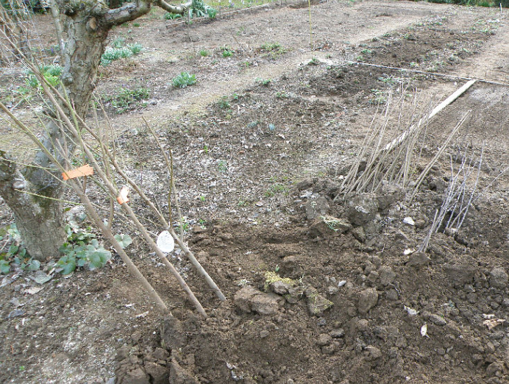
- Beschreibe, wie ein Pflanzeneinschlag erstellt wird?
Es wird ein Graben ausgehoben und die Pflanzen werden dicht an dicht, schräg in den Graben gelegt.
Danach werden die Wurzel mit erde angefüllt und angetreten. Der Streifen zwischen den Pflanzreihen sollte so breit sein, dass eine Person hindurchgehen kann.
Wässern nicht vergessen.

- In welchen Situationen wird in der Praxis ein Pflanzeneinschlag gemacht?
Wenn es Verzögerungen bei den Pflanzarbeiten gibt.
Bei grossen Lieferungen, welche nicht innerhalb nützlicher Frist gepflanzt werden können
Bei pflanzen welche im Herbst ausgegraben werden müssen, aber erst im Frühjahr gepflanzt werden.

- Wie sollte ein Einschlag gepflegt werden.
Feucht halten
Schädlinge bei Bedarf bekämpfen.
Im Winter empfindliche Gehölze mit Laub oder Reisig abdecken.
- Sie sollen auf der Baustelle einen Pflanzeneinschlag erstellen. Auf welche Punkte achten Sie?
Windgeschützt
Beschattet
Abseits vom baubetrieb aber gut erreichbar
Geschützt vor Diebstahl
Wenn möglich mit Wasseranschluss in der Nähe

